УДК 628.316.12

**АДСОРБЦІЙНЕ ОЧИЩЕННЯ ВОДИ ВІД СПОЛУК РТУТІ**

Крутько І.Г., Міщенко В.П., Каулін В.Ю., Григуліч А.М.

Донецький національний технічний університет

*Мінеральне волокно є перспективним адсорбентом для очищення води від сполук ртуті оскільки проявляє високу сорбційну активність до катіонів ртуті. Ступінь очищення води від ртуті на мінеральному волокні досягає 82%.*

*Mineral fiber is a promising adsorbent for water purification from mercury compounds because it exhibits high sorption activity for mercury cations. The purification degree of water from mercury on mineral fiber reaches 82%.*

Велику небезпеку на даний час несе забруднення вод важкими металами і особливо ртуттю. Не дивлячись на те, що ртуть широко розповсюджена у природі, в останній час спостерігається збільшення викидів ртуті антропогенного походження і, як наслідок, підвищений її вміст у воді (13,0 — 30,0 мкг/л), але особливо в гідробіонтах. Ртуть потрапляє в навколишнє середовище при спалюванні вугілля, від металургійних заводів та сміттєспалювальних установок, при дрібномасшатному добуванні золота та срібла та ін. Ртуть – це глобальний забруднювач. У результаті атмосферного перенесення викиди ртуті випадають на земну чи водну поверхню на великій відстані від джерел їх виникнення. Загальне глобальне антропогенне навантаження ртуті на навколишнє середовище щорічно збільшується швидкими темпами.

Небезпечний метал потрапляє у воду також з промислових та гірничих відходів.

Крім того, ртуть міститься у стічних водах хімічних, фармацевтичних, гірничо-видобувних та целюлозно-паперових комбінатів. Практично все забруднення води ртуттю має штучне походження – ртуть потрапляє до природних водотоків зі стічних вод промислових виробництв.

У воді ртуть знаходиться в розчиненому (недисоційовані молекули та іони) та в нерозчинному вигляді, а також у складі комплексних сполук. Починаючи з концентрацій 0,01 — 0,5 мг/л ртуть гальмує процеси самоочищення водойми.

Існують різні методи очищення води від ртуті, вибір яких залежить від концентрації та виду сполук. Забруднені води очищують обробкою їх сірчистим натрієм, фільтрацією через доломіт, вапнуванням, сорбцією ртуті активним вугіллям чи мулом, обробкою коагулянтами, фільтрацією води крізь катіоніти. Для очищення води з низькою концентрацією ртуті найбільш ефективними є сорбційні та іонообмінні методи.

У даній роботі досліджено сорбційний метод очищення води від розчиненої ртуті на мінеральному волокні та активованому березовому вугіллі. Ефективність адсорбції ртуті визначалася в статичних умовах. Для цього в 5 конічних колб поміщали по 1 г адсорбенту (мінеральне волокно або подрібнене активоване вугілля) та додавали по 100 мл розчину ртуті з концентрацією від 2 до 11,5 мг/л. Вміст колб перемішували протягом 1 години та залишали на 48 годин для встановлення адсорбційної рівноваги. Після цього вміст колб відфільтровували.

Фільтрат аналізували екстракційно-колориметричним методом. Суть методу полягала в екстракції ртуті 0,001 %-вим розчином дитизону в карбон тетрахлориді в присутності ацетатного буферу (рН 4,8). Далі визначали оптичну густину отриманого екстракту дитизонату ртуті при довжині хвилі 500 нм на спектрофотометрі ULAB 101. За калібрувальним графіком розраховували кількість ртуті у фільтраті після адсорбції та ступінь очищення води від ртуті.

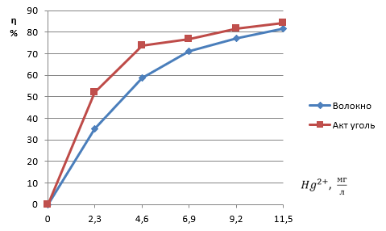

Рисунок – Залежність ступеня адсорбції ${Hg}^{2+}$ від її концентрації у воді.

Як видно з наведеного графіку, зі збільшенням концентрації ртуті ступінь очищення води зростає та досягає 84% для активованого вугілля та 82% для мінерального волокна. При концентраціях Hg менше 10 мг/л сорбційна активність мінерального волокна трохи нижче активності активованого вугілля.

Таким чином, дослідження показали, що мінеральне волокно та активоване вугілля є ефективними адсорбентами катіонів ртуті. Мінеральне волокно внаслідок своєї дешевизни та доступності є перспективним сорбентом для очищення води від сполук ртуті, враховуючи високу вартість активованого вугілля та важкість його видалення при фільтрації.